27. September 2007
Von Florentine Anders

Gewinner von 17 Millionen Euro melden sich

Knapp drei Wochen nach ihrem Lottogewinn in Höhe von mehr als 17 Millionen Euro hat sich eine sechsköpfige Berliner Familie gemeldet. Das Ehepaar aus Hohenschönhausen hat nicht nur den Jackpot geknackt, sondern gleich noch mit zwei weiteren Tipps gewonnen. Nun verraten die Glückspilze, was sie mit dem Geld vorhaben.
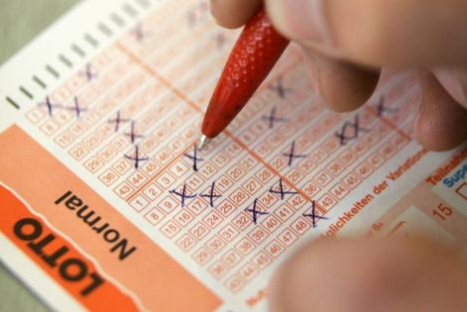
Foto: ddp
Glückspilze: Die Gewinner aus Hohenschönhausen hatten 22,40 Euro investiert und damit mehr als 17 Millionen Euro gewonnen

Es ist der höchste Einzelgewinn, der von der Deutschen Klassenlotterie in Berlin jemals ausgezahlt wurde. Knapp drei Wochen, nachdem der Jackpot von 17 Millionen Euro geknackt wurde, hat nun ein Ehepaar aus Hohenschönhausen in der Zentrale der Deutschen Klassenlotterie Berlin ihren Gewinn abgeholt.

Dank der sechs Richtigen inklusive Superzahl können sie 17.068.346 Euro und 30 Cent einstreichen. Investiert hatten sie 22,40 Euro für elf Tipps im Spiel 6 aus 49, mit denen sie neben dem Hauptgewinn auch noch 4000 Euro für den richtigen Fünfer und 40 Euro für einen richtigen Vierer bekommen.
Bei den Lottomillionären handelt es sich um eine sechsköpfige Familie mit drei Söhnen und einer Tochter im Alter von fünf bis 13 Jahren.

"Wir mussten die Nachricht erst verarbeiten"
Von seinem Gewinn hatte der Vater schon nach der Ziehung am Sonnabend dem 8. September im Fernsehen erfahren. Am Montag darauf habe er dann gewusst, dass er den Jackpot mit niemandem teilen muss. Auf die Frage, warum sie sich nicht sofort gemeldet haben, sagte das Paar, dass sie erst einmal die freudige Nachricht verarbeiten mussten“, berichtet der Sprecher der Gesellschaft, Thomas Dumke. Sie wollen jetzt zuerst aus der Vier-Zimmerwohnung im Plattenbau ausziehen, so dass jedes Kind ein eigenes Zimmer hat. „Ein Haus muss es aber nicht sein, eine schöne Wohnung in unserem Bezirk reicht uns völlig aus“, sagt die Mutter. Ein neues Auto sei geplant, außerdem wollen die Eltern Geld für die Ausbildung der Kinder anlegen.
Würden sie die gesamte Summe mit einer durchschnittlichen Verzinsung von vier Prozent anlegen, bekämen sie allein 60.000 Euro Zinsen pro Monat. Mit dem Arbeiten aufzuhören könnten sie sich dennoch nicht vorstellen. Beide sind berufstätig und wollen es auch bleiben.
„Damit verhalten sie sich so wie die meisten Lotto-Millionäre“, sagt Christoph Lau.
Der Berliner Sozialarbeiter hat in dem Buch „Die Relativitätstheorie des Glücks“ das Leben von 14 Lotto-Millionären untersucht. Alle Befragten behielten ihre Arbeit. Auch das Kaufverhalten unterschied sich kaum. Im Wesentlichen, so Lau, wurde das Geld in ein Haus, in ein Auto und in Geldanlagen gesteckt.

Nur gelegentlich getippt
Verschwiegenheit sei oberstes Gebot aller Gewinner. Drei der untersuchten Personen hätten den Gewinn sogar im eigenen Haushalt gegenüber dem Partner oder den Kindern geheim gehalten. Gegenüber den Kindern werde die Summe meist stark untertrieben, aus Angst, Schule oder Ausbildung könnten sonst vernachlässigt werden. In der Regel halte die Euphorie etwa ein Jahr an. Interessant sei auch, dass 13 der 14 Millionäre trotz des Gewinns weiter spielen. „Sie kaufen sich eine wöchentliche Ration Hoffnung“, sagt Lau.

Die Berliner Gewinner-Familie hat nur gelegentlich gespielt. „Es kam immer ganz darauf an, wie hoch der Jackpot war und ob die Annahmestelle gerade auf dem Weg lag“, sagt Dumke. Mit den 17 Millionen liegt die Familie auf Platz sechs der zehn höchsten Lotto-Gewinne in Deutschland.

